**泸州职业技术学院**

**2021年土木水利类单独招生职业技能测试大纲**

**（职业高中类）**

**一、考试性质**

根据川招考委[2021]1号文件，结合我院实际，2021年高职院校单独招生考试由文化素质考试和职业技能测试两部分组成，其中文化素质考试试题由省教育考试院统一命制，职业技能测试由我院自主命题。中等职业学校毕业生报考我院相应专业需参加以职业技能为主要考试内容的职业技能测试。

**二、适用报考专业**

建筑工程技术、建筑装饰工程技术

**三、考试依据**

1.《中等职业学校专业教学标准(试行)》，教职成厅函【2014】11号。

2. 国家职业标准: 房屋建筑制图统一标准GB/T 50001-2017。

**四、考试方法**

中等职业学校毕业生参加职业高中类职业技能测试，考试总分为200分。

考试时间为80分钟。

考试内容为建筑制图与识图。

**五、考试内容和要求**

（一）考试科目

《建筑制图与识图》

（二）试卷结构及分值比例

1.单选题，共40分，占总分的20%；

2.作图题，共60分，占总分的30%；

3.综合题，共100分，占总分的50%；

（三）考试范围及要求

1.制图基本知识

（1）掌握绘图仪器的正确使用方法。

（2）掌握基本制图标准。

（3）理解投影原理及其基本规律。

（4）熟练掌握点、直线、平面的空间位置分析及三面投影图的画法。

（5）熟练掌握平面体投影图的作法；掌握简单曲面体投影图的画法。

（6）理解剖面图、断面图的有关概念及表示方法，以及常规图例，熟练掌握其画法。

（7）理解轴测图的有关概念，分类及表示方法，能根据轴测图绘制三面投影图。

2.工程施工图

（1）了解施工图的产生，理解施工图分类和编排顺序；掌握正确的识图步骤和方法。

（2）熟练掌握施工图的有关规定（如定位轴线、标高、详图索引符号等）。

（3）理解并熟练掌握平面图的形成、图示内容和表达方法，平面图的识读方法。

（4）理解并掌握剖面图的形成、图示内容和表达方法，剖面图的识读方法。

（5）理解并掌握立面图的形成、图示内容和表达方法，立面图的识读方法。

（6）理解并掌握详图的形成、图示内容和表达方法，详图的识读方法。

（7）掌握结构施工图的内容和用途，常用构件代号及图例的含义。

（8）熟练掌握基础图、结构平面图、钢筋混凝土构件详图的内容及识读方法。

特别提示：以下内容不列入考试范围：

（1）几何作图。

（2）镜像投影。

（3）设备施工图。

（4）施工图绘制。

（5）道路、桥梁工程施工图。

（6）计算机绘图。

注：考虑到土木水利类专业很难统一教材的客观事实，施工图的识读侧重于考大类专业具有一定共性的施工图识读。

**六、关于考试内容及参考教材的说明**

考试内容以考纲规定的内容为准，原则上不指定考试教材版本。

**七、样题**

泸 州 职 业 技 术 学 院

2021年单独招生考试《**职业技能测试**》测试题（一卷）

适用专业： 建筑工程技术、建筑装饰工程技术 考试类别：中职考生

|  |  |  |  |  |
| --- | --- | --- | --- | --- |
| 题号 | 一 | 二 | 三 | 总 分 |
| 得分 |  |  |  |  |

（本试卷三个大题，共计4页。

时间80分钟，共计200分）

**一、单选题（将正确答案序号写在括号内，每题4分，共40分）**

1.下列建筑材料图例中表示钢筋混凝土的是（ ）。

A B C D

2.在建筑平面图中，位于2和3轴线之间的第一根分轴线的正确表达为（ ）。

image004

A    B    C    D

3.下列投影图中正确的1-1剖面图是( )。



4.详图索引符号为 圆圈内的3表示( )。

A.详图所在的定位轴线编号 B.详图的编号

C.详图所在的图纸编号 D.被索引的图纸的编号

5.下图断面是（ ）

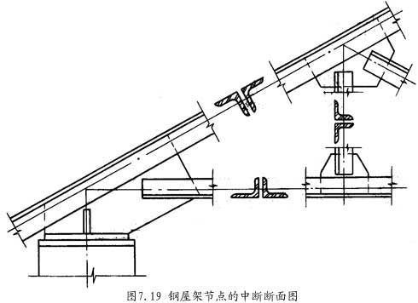

A.移出断面图 B.中断断面图

C.重合断面图 D.局部剖面图

6.主要用来确定新建房屋的位置、朝向以及周边环境关系的是（ ）。

A.建筑平面图 B.建筑立面图

C.总平面图 D.功能分区图

7.立面图不能按（ ）方式命名。

A．朝向 B.轴线 C.色彩 D．主出入口

8.根据所给构件正立面图和平面图，选择正确的左侧立面图。（ ）

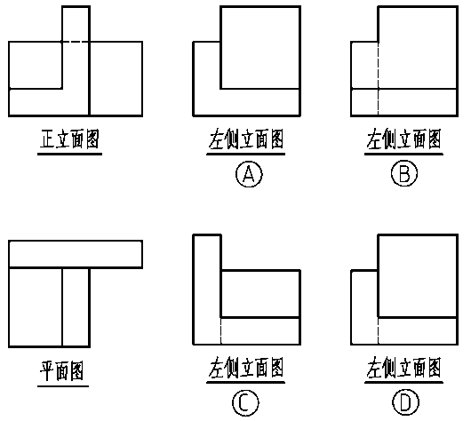

9.不属于建筑平面图的是（ ）。

A.基础平面图 B.底层平面图

C.标准层平面图 D.屋顶平面图

10.工程图纸一般是采用（ ）原理绘制

A.中心投影法 B.平行投影法

C.斜投影法 D.正投影法

**二、绘图题（共60分）**

1. 补全三视图中所缺图线。（12分）

2.作图并完成以下内容。（48分）

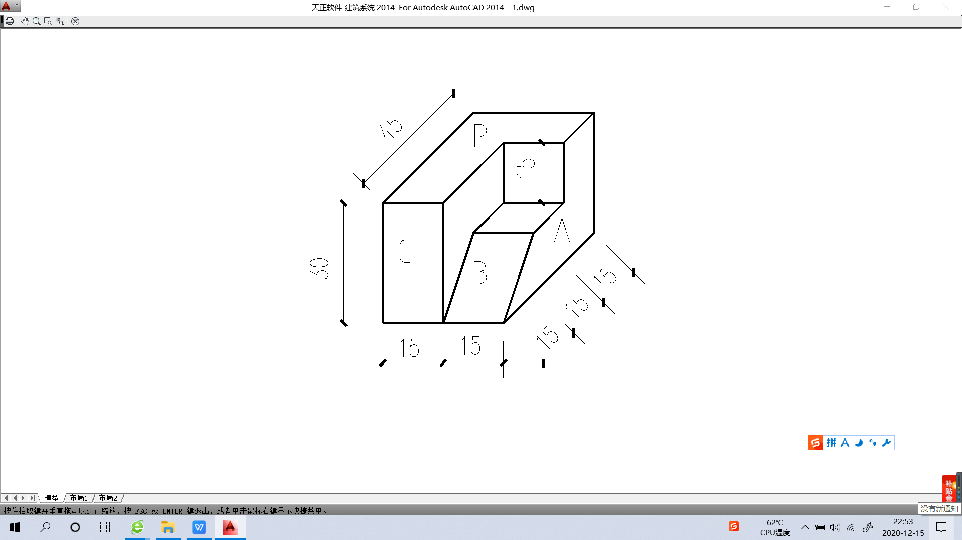（1）根据下列轴测图，以A面平行于投影V面，C面平行于投影W面，P面平行于投影H面,画出三面投影图,图中尺寸以mm为单位，按照1：1作图。（28分）

（2）根据立体图上平面A、B、C、P的空间位置，在横线上填空。（每空5分，共20分）

A面是 面；B面是 面；

C面是 面；P面是 面。

**三、综合题（本题共2道小题，共100分）**

（一）根据“住宅一层平面图”完成下列内容。（本题共3道小题，共60分）

1．补全尺寸标注：在住宅一层平面图中A、B处补全尺寸标注。（每处5分，共10分）

2. 补全轴线编号：在住宅一层平面图中补全轴线编号。（5分）

3. 填空题。（本题共12个空，每空5分，共45分）

（1）该图图名为 ,比例为________，该建筑朝向为________。

（2）该建筑总长________mm,总宽________mm,外墙厚度为________mm。

（3）该建筑室内外标高差是_____m。

（4）C1518表示为窗高度 mm，宽度 mm。

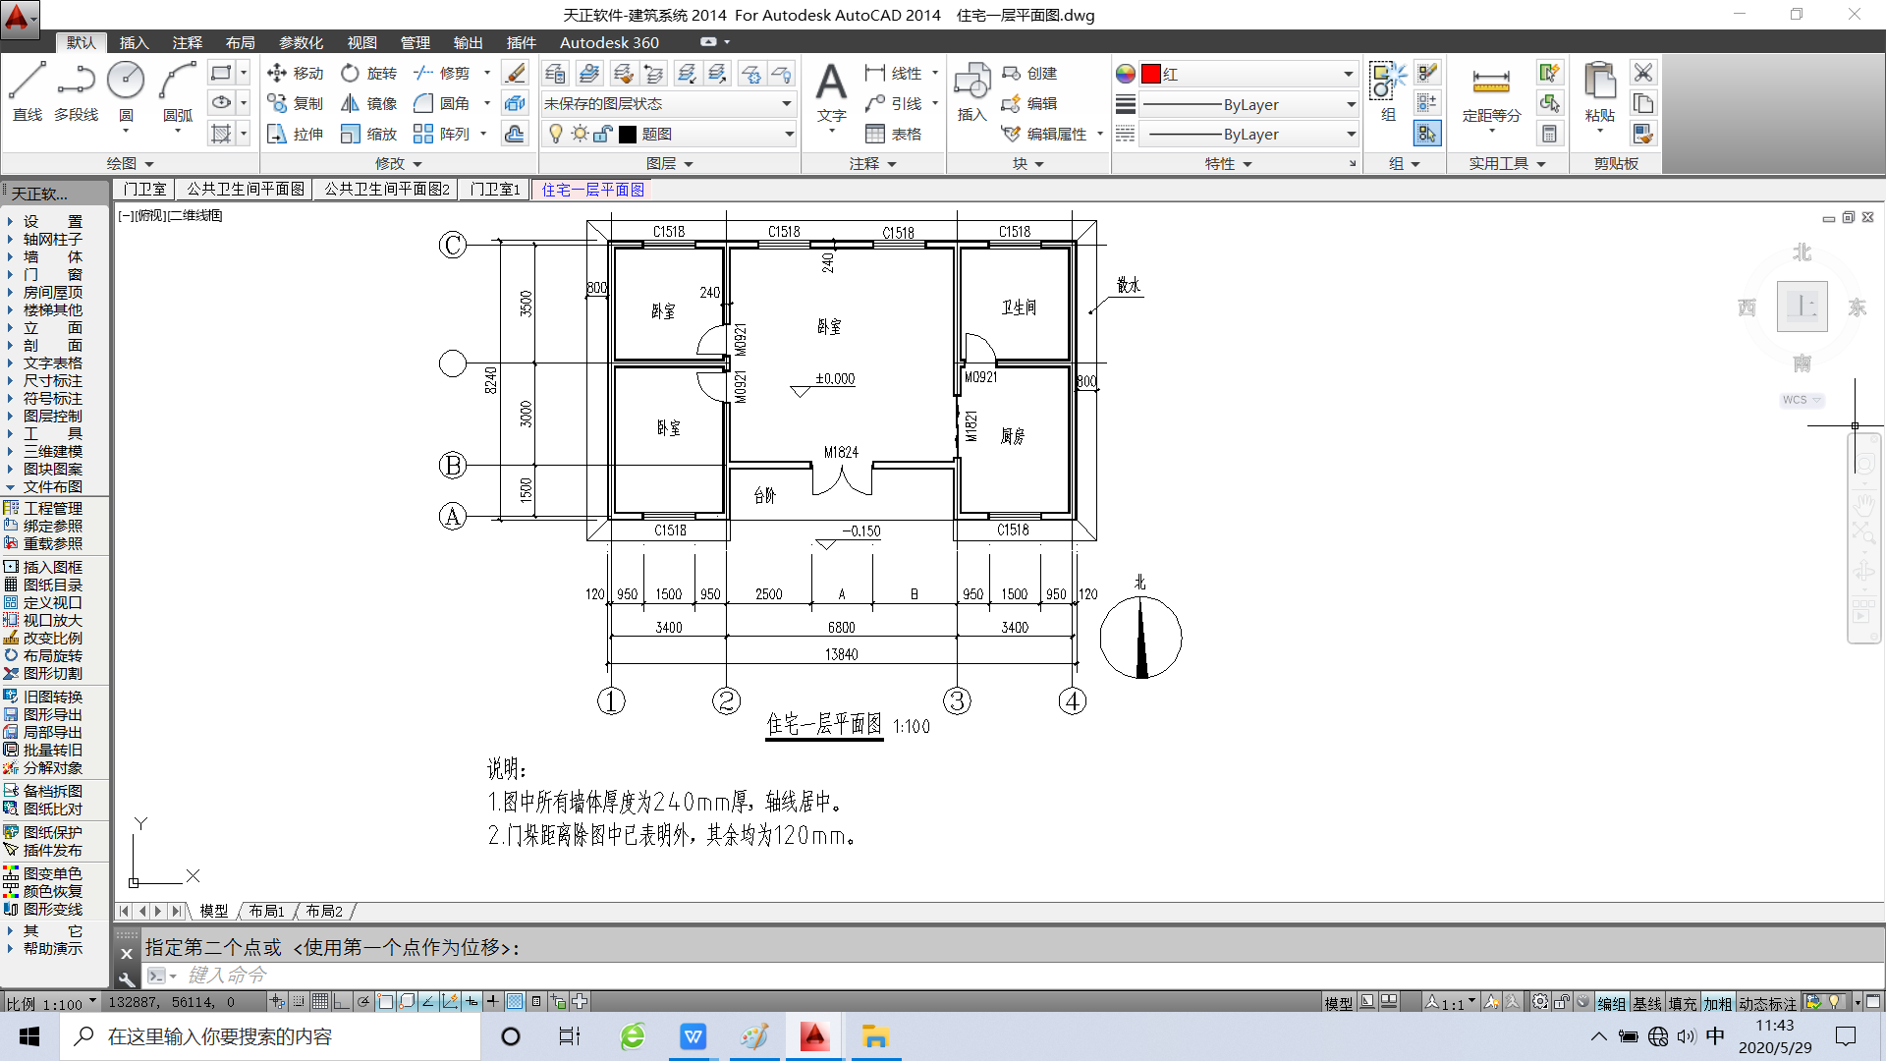（二）根据下图，完成下列内容。（本题共8个空，每空5分，共40分）

1.图中集中标注KL2(2A)中KL表示为 ，括号中2A表示为 。

2.KL2的截面尺寸为 。

3.图中集中标注Ø8@100/200（2）中表示为箍筋直径 mm,箍筋加密区间距为 mm，括号中2表示为 。

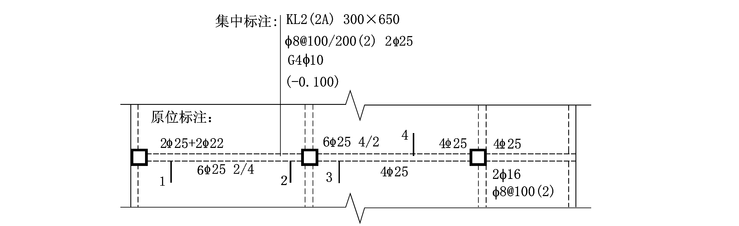4.梁第一跨上部筋2ф25+2ф22中2ф25表示为 ，2ф22表示为 。